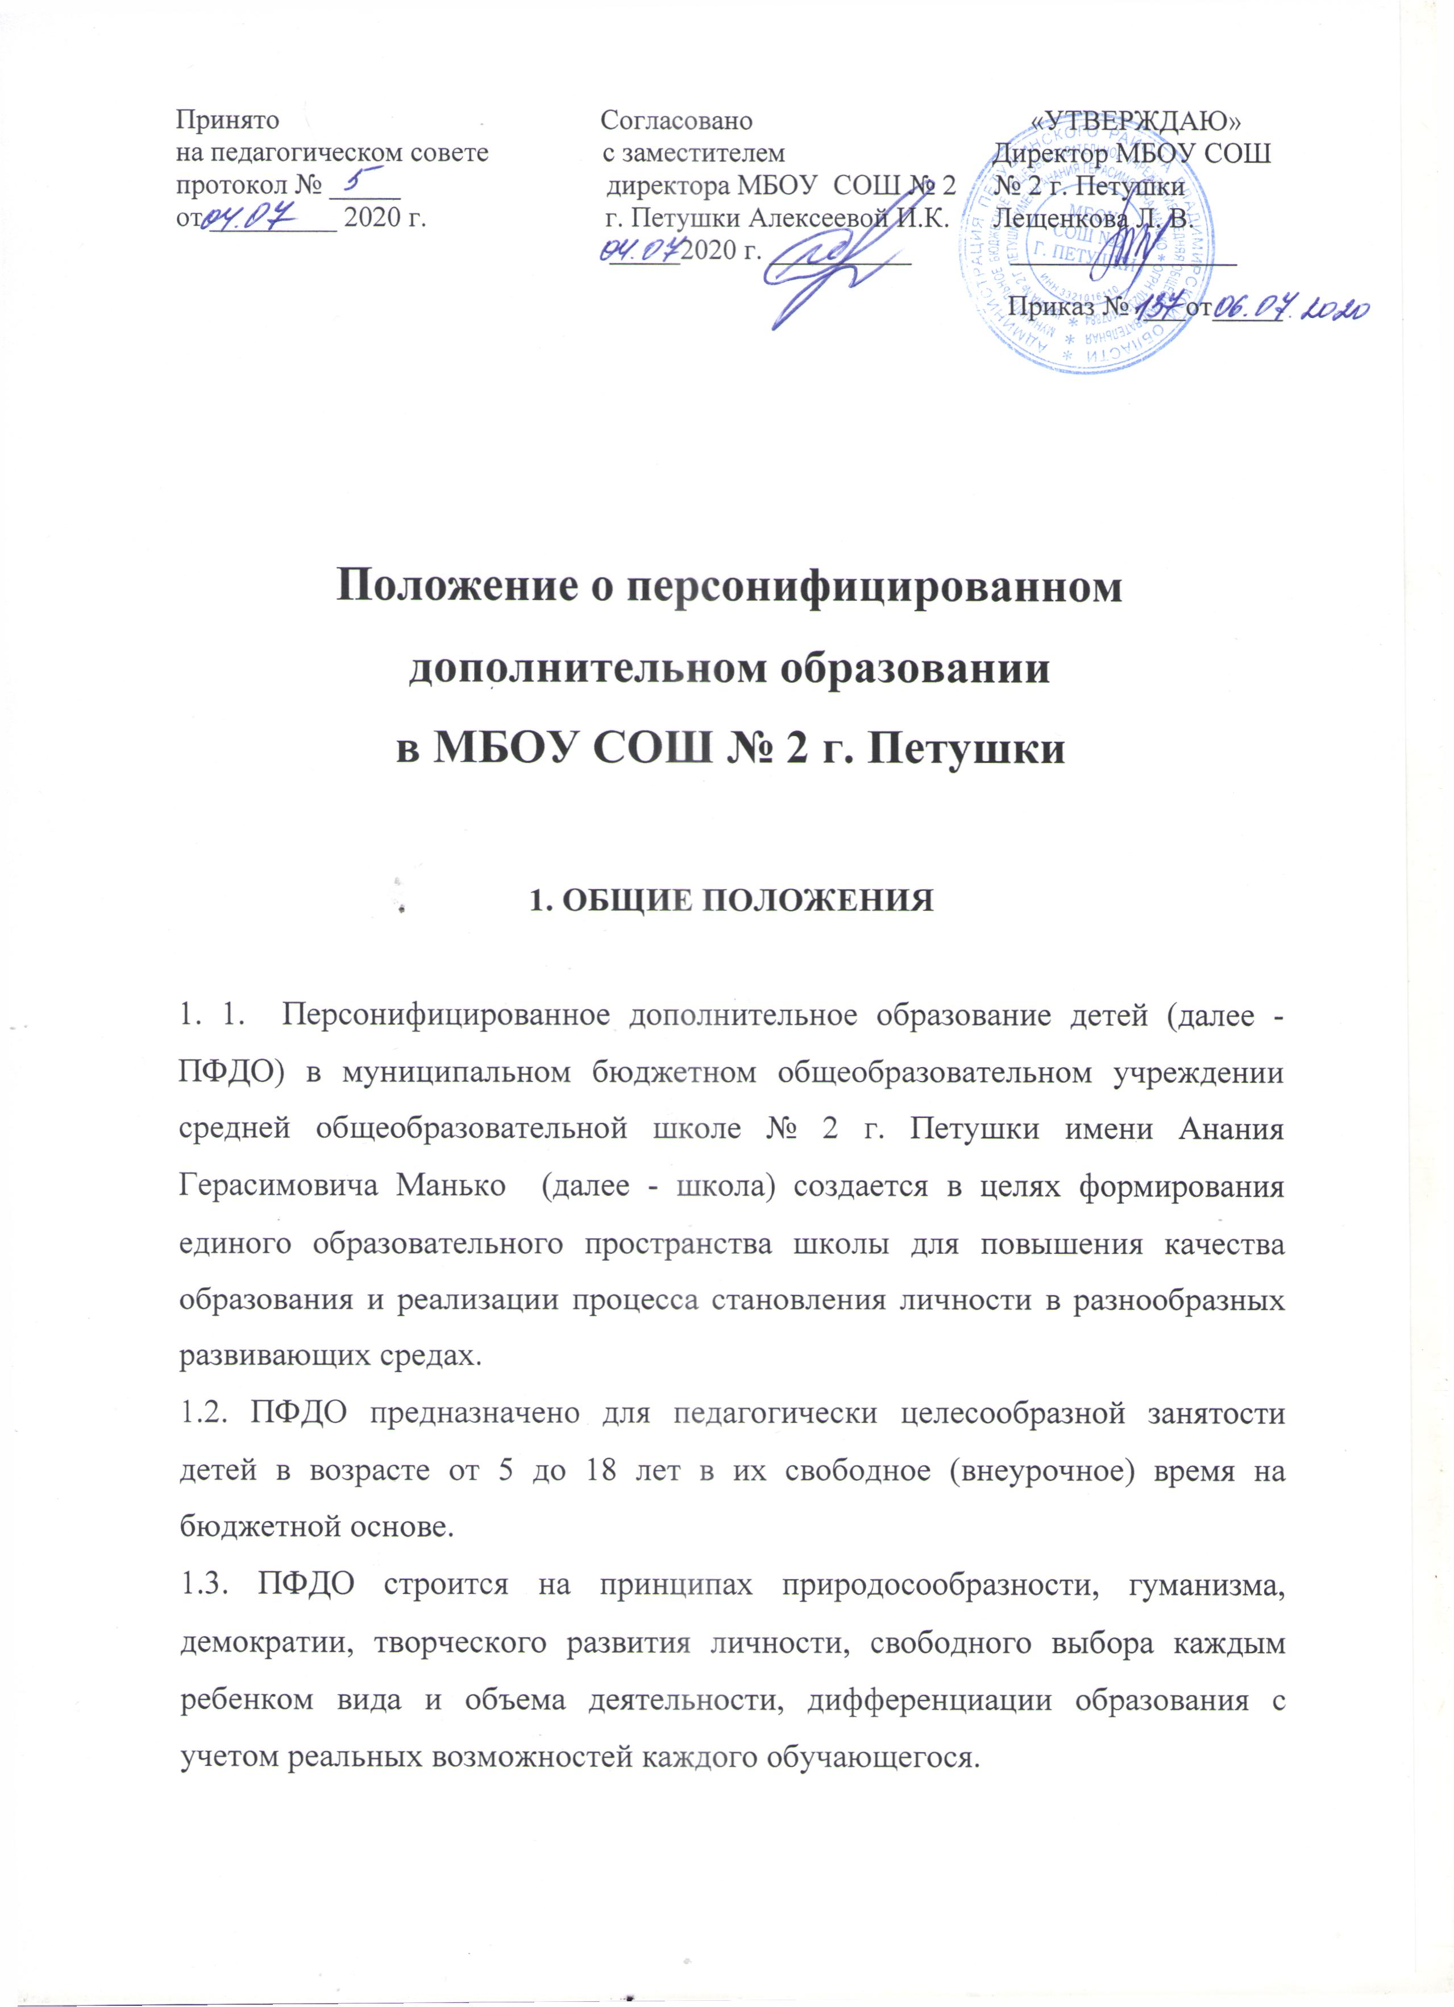
Принято Согласовано «УТВЕРЖДАЮ»
на педагогическом совете с заместителем Директор МБОУ СОШ
протокол № _____ директора МБОУ СОШ № 2 № 2 г. Петушки
от _________ 2020 г. г. Петушки Алексеевой И.К. Лещенкова Л. В.
_____2020 г. __________ ________________

Приказ № ___от_____

Положение о персонифицированном дополнительном образовании
в МБОУ СОШ № 2 г. Петушки

1. ОБЩИЕ ПОЛОЖЕНИЯ

1. 1. Персонифицированное дополнительное образование детей (далее - ПФДО) в муниципальном бюджетном общеобразовательном учреждении средней общеобразовательной школе № 2 г. Петушки имени Анания Герасимовича Манько (далее - школа) создается в целях формирования единого образовательного пространства школы для повышения качества образования и реализации процесса становления личности в разнообразных развивающих средах.
1.2. ПФДО предназначено для педагогически целесообразной занятости детей в возрасте от 5 до 18 лет в их свободное (внеурочное) время на бюджетной основе.
1.3. ПФДО строится на принципах природосообразности, гуманизма, демократии, творческого развития личности, свободного выбора каждым ребенком вида и объема деятельности, дифференциации образования с учетом реальных возможностей каждого обучающегося.
1.4. Объединения ПФДО создаются, реорганизуются и ликвидируются приказом директора школы.
1.5. Руководителем ПФДО является заместитель директора по воспитательной работе, который организует работу и несет ответственность за ее результаты.
1.6. Содержание образования ПФДО определяется образовательными программами - примерными (рекомендованными Министерством образования РФ), модифицированными (адаптированными), авторскими.
1.7. Прием обучающихся в объединения ПФДО осуществляется на основе свободного выбора детьми образовательной области и образовательных программ.
1.8. Структура ПФДО определяется целями и задачами школы, количеством и направленностью реализуемых дополнительных образовательных программ и включает кружки, секции, клубы, учебные группы и т.д.
1.9. Штатное расписание ПФДО формируется в соответствии с его структурой и может меняться в связи с производственной необходимостью и развитием ПФДО в школе. Деятельность сотрудников ПФДО определяется соответствующими должностными инструкциями.
1.10. Объединения ПФДО располагаются в здании школы.

II. ЗАДАЧИ ДОПОЛНИТЕЛЬНОГО ОБРАЗОВАНИЯ.

ПФДО направлено на решение следующих задач:
- создание условий для наиболее полного удовлетворения потребностей и интереса детей, усиления их здоровья;
- личностно-нравственное развитие и профессиональное самоопределение обучающихся;
- обеспечение социальной защиты, поддержки, реабилитации и адаптации детей к жизни в обществе;
- формирование общей культуры школьников;
- воспитание у детей гражданственности, уважения к правам и свободам человека, любви к Родине, природе, семье.

III. СОДЕРЖАНИЕ ОБРАЗОВАТЕЛЬНОГО ПРОЦЕССА В ОБЪЕДИНЕНИЯХ ДОПОЛНИТЕЛЬНОГО ОБРАЗОВАНИЯ ДЕТЕЙ.

3.1. Работа педагогов ПФДО осуществляется на основе годовых и других видов планов, образовательных программ и учебно-тематических планов, утвержденных директором школы.
3.2. В ПФДО реализуются программы дополнительного образования детей различных направленностей (художественной, физкультурно-спортивной, социально-педагогической, естественнонаучной, технической, туристско-краеведческой).
3.3. Содержание образовательной программы, формы и методы ее реализации, численный и возрастной состав объединения, определяются педагогом самостоятельно, исходя из образовательно-воспитательных задач, психолого-педагогической целесообразности, санитарно-гигиенических норм, материально-технических условий, что отражается в Пояснительной записке программы.
3.4. Педагогические работники ПФДО могут пользоваться примерными (рекомендованными Министерством образования РФ) программами, самостоятельно разрабатывать программы и соответствующие приложения к ним, либо использовать программы других учреждений дополнительного образования детей.

IV. ОРГАНИЗАЦИЯ ОБРАЗОВАТЕЛЬНОГО ПРОЦЕССА.

4.1. Продолжительность занятий и их количество определяется образовательной программой педагога (не менее 1 академического часа в неделю).
4.2. В соответствии с программой педагог может использовать различные формы образовательновоспитательной деятельности: аудиторные занятия, лекции, семинары, практикумы, экскурсии, концерты, выставки, экспедиции и др.
4.3. Списочный состав детских объединений ПФДО составляет не менее 15 человек.
4.4. Педагог самостоятелен в выборе системы оценок, периодичности и форм аттестации обучающихся. Могут быть использованы следующие формы контроля: тесты, опросы, зачеты, собеседования, доклады, рефераты, публикации, выступления на олимпиадах, смотрах, конкурсах, выставках, конференциях, концертах и др.
4.6. Зачисление обучающихся в систему ПФДО школы осуществляется при предоставлении следующих документов:
- заявление от родителей или законных представителей на зачисление обучающегося на курс ПФДО.
- в заявлении о зачислении Заявитель предоставляет сведения о номере сертификата дополнительного образования. Заявитель может направить электронную заявку с использованием личного кабинета информационной системы персонифицированного финансирования.
- согласие Заявителя на обработку персональных данных в порядке, установленном Федеральным законом от 27.07.2006 № 152- ФЗ « О персональных данных».
За учащимися сохраняется место в детском объединении в случае болезни или прохождении санаторно-курортного лечения.
4.7. При поступлении заявления о зачислении ребенка на программы дополнительного образования и номера сертификата организация дополнительного образования незамедлительно вносит эти данные в информационную систему и проверяет статус сертификата, номер которого предоставлен. В случае, если статус сертификата не предполагает его использования по выбранной образовательной программе, ребенок не подлежит зачислению. В ином случае решение о зачислении ребенка принимается в соответствии с настоящим порядком. Если при этом используемый сертификат имеет статус сертификата персонифицированного финансирования, то зачисление происходит по результатам заключения соответствующего договора об обучении.
4.8. Установление по результатам проверки с использованием информационной системы невозможности использования представленного сертификата для обучения по выбранной программе либо отсутствие доступного обеспечения сертификата дополнительного образования является основанием для отказа в зачислении ребенка на обучение по выбранной программе с использованием сертификата дополнительного образования.
4.9. При завершении образовательных отношений с ребенком, использующим для обучения сертификат дополнительного образования организация дополнительного образования в течение 1 рабочего дня информирует об этом уполномоченный орган посредством информационной системы или иным способом.
4.10. При зачислении ребенка на обучение на платной основе при наличии у ребенка сертификата дополнительного образования организация дополнительного образования информирует об указанном заявлении на обучение уполномоченный орган независимо от факта использования сертификата дополнительного образования для оплаты по договору.
4.11. Учебный год в ПФДО начинается с 1 сентября и заканчивается 31 мая текущего года. Во время летних каникул учебный процесс может продолжаться (если это предусмотрено программой) в форме походов, сборов, экспедиций, лагерей разной направленности и т.п.
4.12. Занятия проводятся согласно расписанию, которое составляется в начале учебного года администрацией школы по представлению педагогических работников с учетом определения наиболее благоприятного режима труда и отдыха учащихся.
Расписание утверждается директором школы. Перенос занятий или изменение расписания производится только с согласия администрации ПФДО. В период школьных каникул занятия могут проводиться по специальному расписанию, согласованному с администрацией школы.
4.13. В ПФДО ведется методическая работа, направленная на совершенствование содержания образовательного процесса, форм и методов обучения, повышение педагогического мастерства работников.

